一、Db2数据库的备份和恢复 1
1、 备份数据库 1
2、 恢复数据库 1
二、Db2数据库的导入与导出 4
1、执行db2move 命令导出数据。 4
2、执行db2move 命令导入数据。 7
3、执行db2look 命令导出DDL文件。即数据库的结构文件 8

一、Db2数据库的备份和恢复

- 备份数据库
db2 backup db <数据库名> to <目录名>
注：在备份前需断开所有与数据库的连接,断开连接后再备份.
例:
db2 force application all
db2 backup db sample to d:\db2_bk
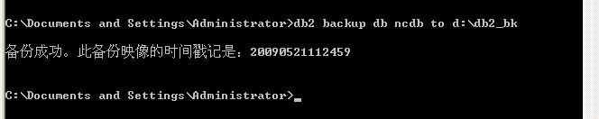

- 恢复数据库
db2 restore db <数据库名> from <目录名>
例:
db2 restore db ncdb from d:\db2_bk

将上面做的备份作恢复测试
- 连接到sample数据库，模拟数据丢失，将数据库中的部分表删除。
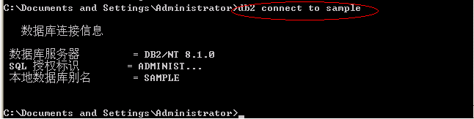

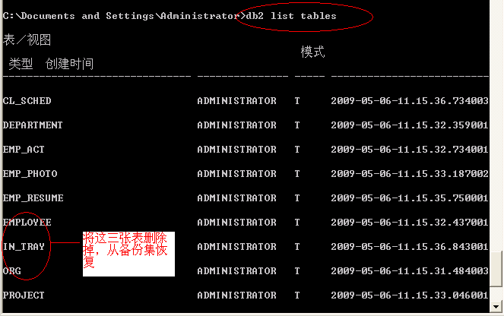

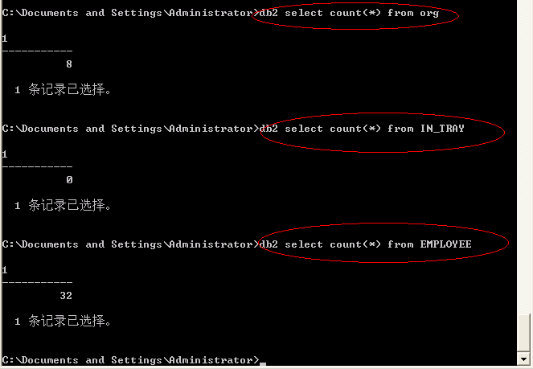

2）将表删除

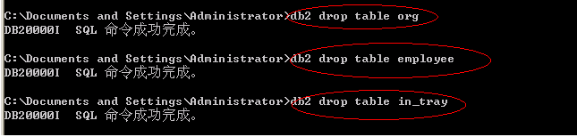

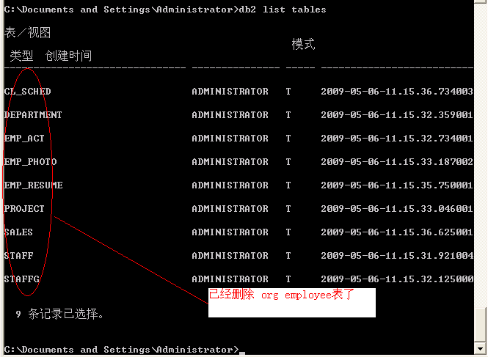

3）执行 db2 restore db sample from d:\db2_bk 恢复语句

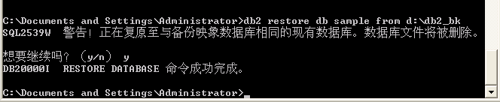

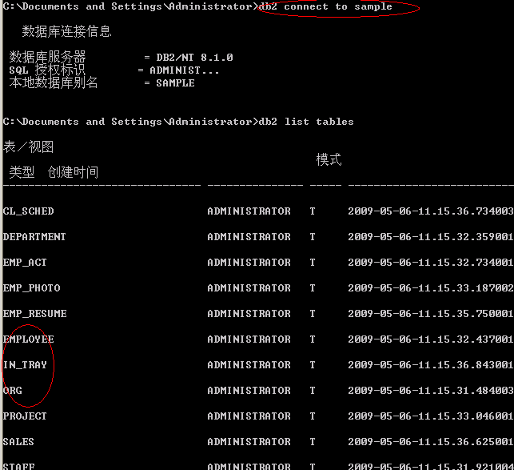

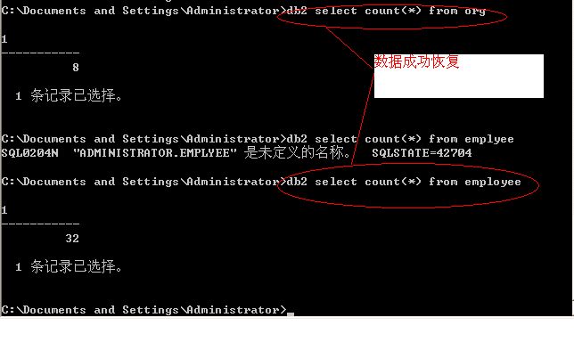

二、Db2数据库的导入与导出

1、执行db2move 命令导出数据。
如： db2move <数据库名> export –tc <用户名> -u <用户名> -p 密码

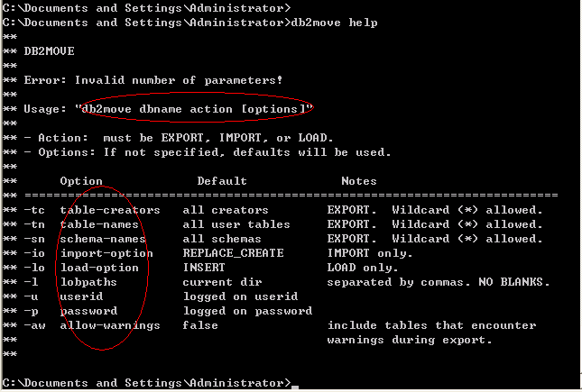

参数 –tc 创建表的用户名
-tn 用户的表名
-sn 模式名 即导出该模式下的所有表
以上三个参数只适用于export命令
1） 如：导出数据库ncdb 的SM_USER表，表中有485条记录。

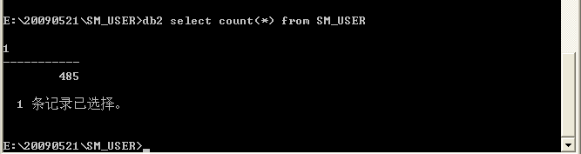
db2move ncdb export -tn SM_USER -u db2inst1 -p 1 使用-tn指定导出的表名
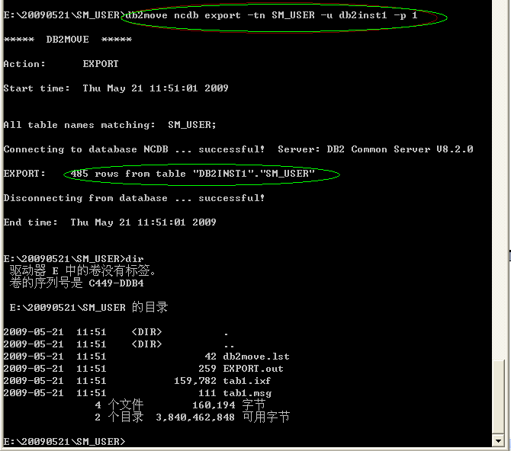

2） 使用-sn参数指定导出某个用户或几个用户的所有的表
如下：导出用户db2inst1的所有的表
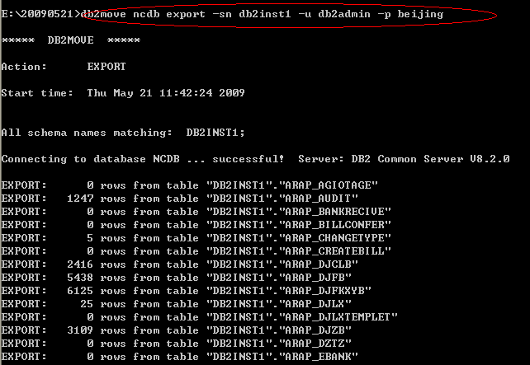
3）查看导出的备份集
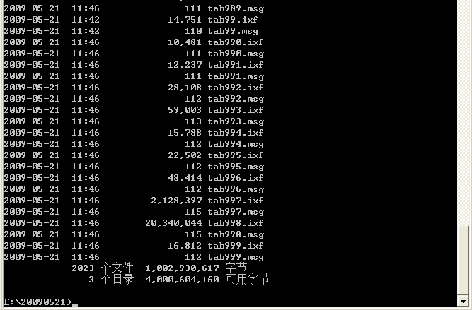
4）模拟SM_USER表数据丢失

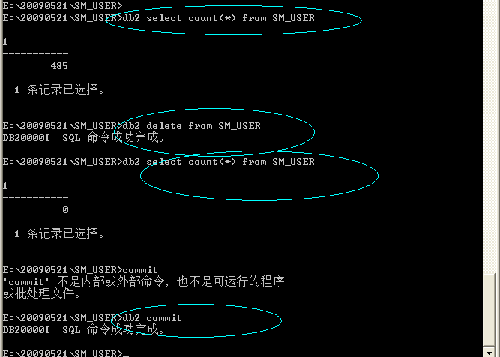

2、执行db2move 命令导入数据。
5）使用export出的逻辑数据集进行恢复
执行db2move命令，导入表的结构及数据。
格式：db2move <数据库名> import -io replace_create -u <用户名> -p <密码>
例:恢复上面丢失的表 SM_USRR
E:\20090521\SM_USER>db2move ncdb import -io replace_create -u db2inst1 -p 1

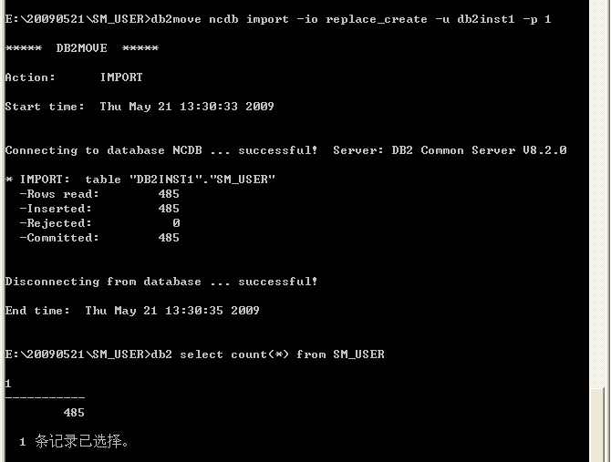

3、执行db2look 命令导出DDL文件。即数据库的结构文件
如：db2look -d <数据库名> -u <用户名> -e -o d:\db2_bk\credb.sql -i <用户名> -w <用户密码>

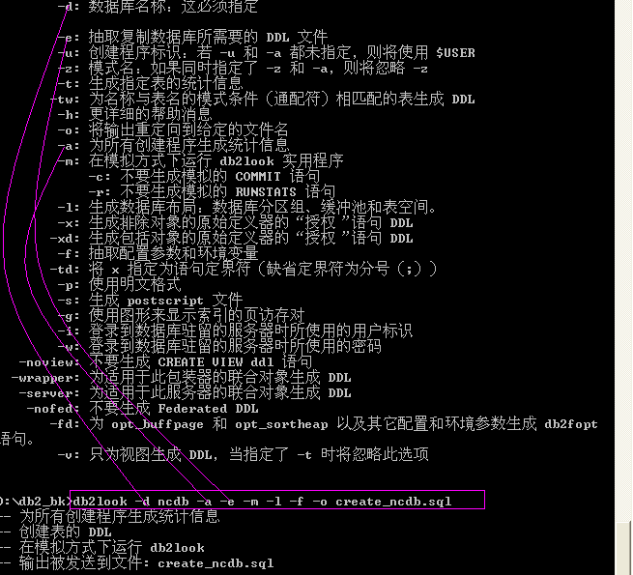

如果想在另外一个库上生成相同的数据库结构，则只需要将生成的文件中的connect to dababasename 改为自己的数据库名即可；

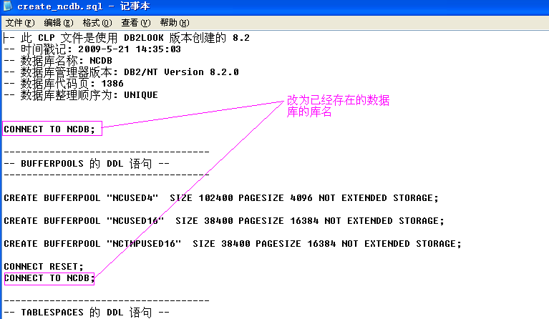
然后执行db2 -tvf createdatabase.sql命令，就可生成相同结构的数据库，没有数据，如 我们将上图中的NCDB改为dbtest，生成结构的过程如下图：

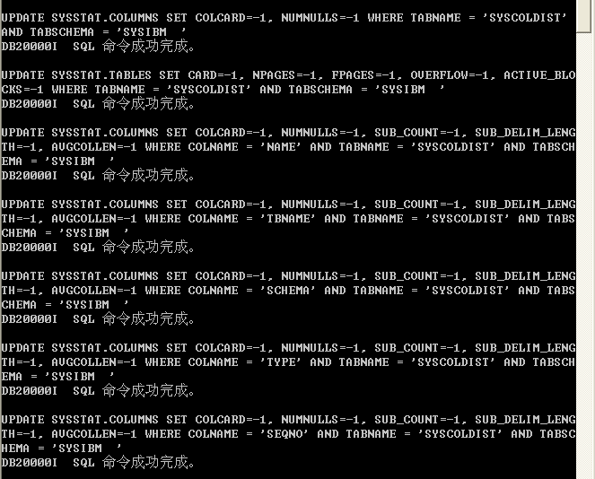

完成后使用load命令或import命令将使用export命令导出的数据备份导入数据库新的数据库 dbtest 中。
如：db2move dbtest load
或 db2move ncdb import -io replace_create -u db2inst1 -p 1

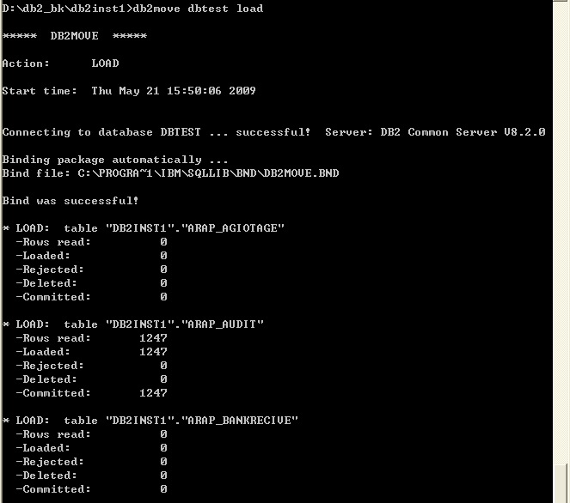

或使用import命令

